Bayesian Methods Final Project

SESGO DE GÉNERO EN EL RENDIMIENTO ACADÉMICO EN LA MATERIA DE MATEMÁTICAS



Aráiztegui, Aránzazu

Ferrara, Lorenzo

Lucchini, Marco

04 January, 2023

**Índice**

**1 Introducción** **1**

1.1 Descripción del problema 1

1.2 Objectivos del modelo 1

**2 Descripción de la base de datos** **2**

2.1 Definición de las variables utilizadas 2

2.2 Análisis exploratorio de los datos 2

**3 Análisis bayesiano** **5**

3.1 Modelo 1 5

3.1.1 Presentacion del modelo 5

3.1.2 Justificación e interpretación de los modelos 6

3.1.3 Validación de los modelos 9

3.2 Modelo 2 sin areas territoriales, con interaccion sexo:lenguas 10

3.2.1 Presentacion de los modelos 2 10

3.2.2 Justificación e interpretación de los modelos 2 10

3.2.3 Validación de los modelos 2 10

3.3 Modelo 3: quito “ciudad” 12

3.3.1 Validación de los modelos 15

**4 Implementación del modelo** **17**

**5 Conclusions** **18**

**6 Apéndice** **19**

6.1 Código R 19

6.2 Tablas parámetros estimados 19

**7 Referencias** **20**

# Introducción

El sesgo de género está presente en numerosos ámbitos de nuestra vida y se aprecia de forma notable en el ámbito educativo, más concretamente en las materias del ámbito STEAM.

Parece ser que aunque no hay una evidente brecha de género en el comienzo de los estudios primarios, el sesgo de género comienza a aparecer de forma clara a lo largo del proceso educativo, agudizándose en las últimas etapas de la educación obligatoria y evidenciándose de forma clara en la educación universitaria.

## Descripción del problema

Con el objetivo de evaluar la capacidad y el nivel de competencia en las diferentes áreas del conocimiento que tiene el alumnado de Cataluña, el Departament d’Educació de la Generalitat de Cataluña realiza una prueba de competencias y conocimientos básicos en las áreas lingüísticas, matemáticas y científico-tecnológicas en los últimos cursos de la educación primaria y secundaria.

Según el Departament se trata de una evaluación de carácter formativo y orientador que pueda servir tanto a los centros como al profesorado y al propio Departament para impulsar las mejoras en el sistema educativo catalán.

## Objectivos del modelo

Este trabajo tiene como objetivo principal ver si existe un sesgo de género en los resultados obtenidos en la competencia matemática con respecto al sexo y a las competencias humanísticas para ello intentaremos crear un modelo que relacione la puntuación obtenida en la competencia matemática con respecto al sexo, a las competencias lingüísticas e incluso con respecto al tipo de centro educativo o al tamaño de la población. De esta manera podríamos ver si en el sexo femenino no se da una diferencia entre el rendimiento en humanidades y matemáticas, personas con bajo rendimiento en humanidades también lo tendrían en matemáticas.

Y en cambio en el sexo masculino personas con bajo rendimiento en humanidades tendrían buenos resultados en matemáticas.

Si ampliamos los datos y vemos la tabla de resultados para un mismo individuo en sexto de primaria y cuarto de la podríamos establecer un segundo objetivo que sería ver si se mantienen los resultados en ambos sexos o si hay diferencias significativas en cuanto al rendimiento en el área de matemáticas al aumentar la edad en relación al sexo.

# Descripción de la base de datos

La base de datos utilizada es una mezcla de los datos ofrecidos para cuarto curso de ESO y los datos que se ofrecen para sexto curso de primaria. La razón de realizar la fusión de las dos tablas es poder evaluar la evolución de una misma persona desde el final de la educación primaria hasta el final de la educación secundaria. Se puede acceder a la base de datos completa en el siguiente enlace: [Avaluació de quart d’Educació Secundària Obligatòria | Dades obertes de Catalunya](https://analisi.transparenciacatalunya.cat/Educaci-/Avaluaci-de-quart-d-Educaci-Secund-ria-Obligat-ria/59vm-wwq7)

El dataset contiene los resultados obtenidos por el alumnado de cuarto curso de ESO en la evaluación de competencias básicas al final de la educación secundaria desde el año 2012.

Se incluye un código de alumno para poder hacer comparativas con los resultados obtenidos en sextos de primaria. Dado que el código solo está disponible a partir del año 2016 se utilizarán únicamente los datos del alunado a partir de este año.

La base de datos ha sido actualizada el 20 de octubre de 2022 y contiene los datos de 46384 estudiantes.

## Definición de las variables utilizadas

Base de dades

|  |  |  |
| --- | --- | --- |
| Nom de columna | Descripció | Tipus |
| PMAT_4 | Puntuació global ponderada de competència matemàtica en el examen de Quart | Nombre |
| PMAT_6 | Puntuació global ponderada de competència matemàtica en el examen de Sisè | Nombre |
| PLENG_4 | Puntuació global ponderada de la competència lingüística en llengua catalana y castellana en el examen de Quart | Nombre |
| PLENG_6 | Puntuació global ponderada de la competència lingüística en llengua catalana y castellana en el examen de Sisè | Nombre |
| PANG_4 | Puntuació global ponderada de la competència lingüística en llengua anglesa en el examen de Quart | Nombre |
| PANG_6 | Puntuació global ponderada de la competència lingüística en llengua anglesa en el examen de Sisè | Nombre |
| GENERE | Gènere de l’alumne/a que es presenta a l’avaluació | Text Pla |
| AREA_TERRITORIAL | Regió on es troba el centre de l’alumne/a que es presenta a l’avaluació | Text Pla |
| NATURALESA | Determina si el centre de l’alumne/a és públic, privat o concertat | Text Pla |
| HÀBITAT | Municipis per trams de població | Text Pla |

## Análisis exploratorio de los datos

En el análisis inicial de los datos podemos ver que la distribución de hombres y mujeres es uniforme con una proporción de 50,1% niños y 49,9% niñasen. La distribución de alumnos por áreas es la siguiente.

Distribución de alumnos entre las áreas

|  |  |  |  |  |  |  |  |  |  |  |
| --- | --- | --- | --- | --- | --- | --- | --- | --- | --- | --- |
|  |  |  |  |  |  |  |  |  |  |  |
|  |  |  |  |  |  |  |  |  |  |  |
|  |  |  |  |  |  |  |  |  |  |  |
|  |  |  |  |  |  |  |  |  |  |  |
|  |  |  |  |  |  |  |  |  |  |  |
|  |  |  |  |  |  |  |  |  |  |  |
|  |  |  |  |  |  |  |  |  |  |  |
|  |  |  |  |  |  |  |  |  |  |  |
|  |  |  |  |  |  |  |  |  |  |  |

7500

5000

Número

2500

0

Baix Llobregat

Barcelona Comarques

Catalunya Central

Consorci d'Educació de Barcelona

Girona

Lleida

Maresme − Vallès Oriental

Tarragona

Terres de l'Ebre

Vallès Occidental

Àrea

Según el tamaño de la población los datos de los que disponemos se concentran en individuos de ciudades de tamaño medio o grande.

|  |  |  |  |
| --- | --- | --- | --- |
|  |  |  |  |
|  |  |  |  |
|  |  |  |  |
|  |  |  |  |
|  |  |  |  |
|  |  |  |  |
|  |  |  |  |
|  |  |  |  |
|  |  |  |  |
|  |  |  |  |

Distribución de alumnos entre las hàbitat

Fins a 10000

De 10001 a 100000

Més de 100000

20000

15000

10000

Número

5000

0

Habitàt

Comparación de resultados educativos por género

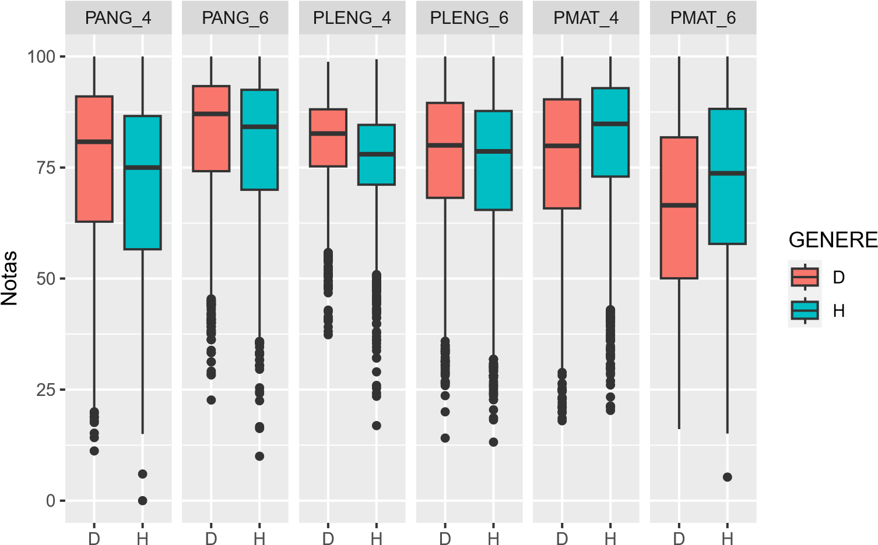

En el siguiente gráfico podemos ver las diferencias entre las calificaciones en matemáticas, inglés y lengua de cada sexo dependiendo del nivel educativo. Si comparamos la misma asignatura en los dos cursos los datos muestran una distribución casi lineal y con poca variabilidad, lo cual nos hace pensar que el alumnado que obtiene buenos resultados en sexto de primaria también obtienen buenos resultados al acabar la secundaria, como cabría esperar. También cabe destacar la distribución de las frecuencias por género, en especial en el caso de matemáticas donde parece observarse una diferencia más evidente entre chicos y chicas.

Comparación de resultados entre sujetos

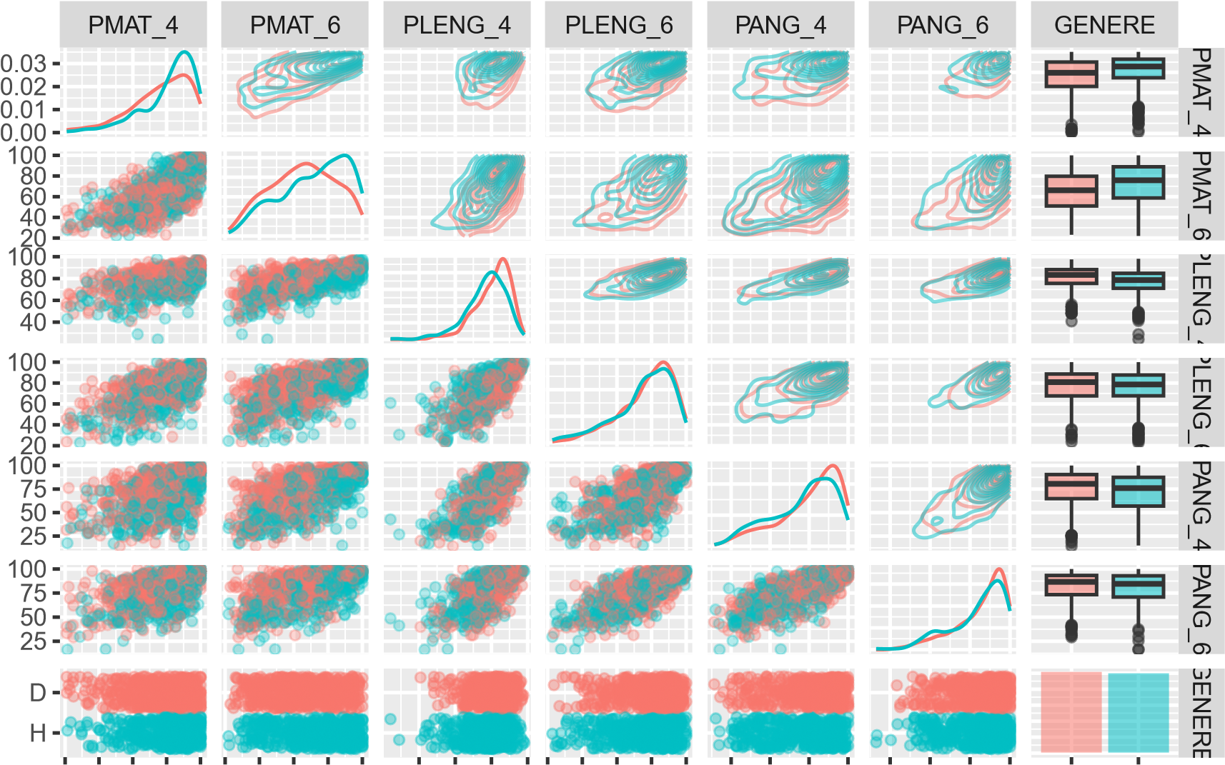

2040608010020406080100 40608010020406080100 25 50 7510025 50 75100 D H

# Análisis bayesiano

## Modelo 1

### Presentacion del modelo

In order to identify result which differ from the average behaviour in the result of the students in the Math exam of Quart we use a covariates the differnece of the grades from the mean of each exam. So $ MAT_4 = MAT_4 - mean(MAT_4) $ and the same fot the other variables

We build the following model

*yi ∼ N*(*b*0 + *mat* *leng* *leng* *publica*

+ *ciudPeq* *ciudGrande* *sexo* *interaccion*[*area*[*i*]]*,tauy*)

We suppose the coefficient having the following distribution. We choose Standard normal distribution since the variableas are bias from the mean of each exam.

*b*0 *∼ N*(0*,*1) *mat*4 *∼ N*(0*,*1) *leng*4 *∼ N*(0*,*1) *leng*6 *∼ N*(0*,*1) *ing*4 *∼ N*(0*,*1) *ing*6 *∼ N*(0*,*1)

*publica ∼ N*(0*,*1)

*ciudPeq ∼ N*(0*,*1)

*ciudGrande ∼ N*(0*,*1) *sexo ∼ N*(0*,*1) *interaccion ∼ N*(0*,*1)

*tauy ∼* Γ(0*.*001*,*0*.*001)

*sigmay* 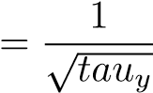

*Gi ∼ N*(0*,taug*) *taug ∼* Γ(0*.*001*,*0*.*001)

*sigmag* 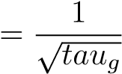

### Justificación e interpretación de los modelos

## Compiling model graph

## Resolving undeclared variables

## Allocating nodes ## Graph information:

## Observed stochastic nodes: 4000

## Unobserved stochastic nodes: 22

## Total graph size: 87242

##

## Initializing model

1

3

5

**b0**

500

1500

3000

4500

0.32

0.38

**mat6**

500

1500

3000

4500

0.10

0.20

**leng4**

500

1500

3000

4500

0.28

0.36

**leng6**

500

1500

3000

4500

−0.16

−0.08

**ing4**

500

1500

3000

4500

0.14

0.22

**ing6**

500

1500

3000

4500

0.5

2.0

**publica**

500

1500

3000

4500

−1

1

**ciud_peq**

500

1500

3000

4500

−1.0

1.0

**ciud_grande**

500

1500

3000

4500

2

4

6

**sexo**

500

1500

3000

4500

−0.06

0.00

**interaccion**

500

1500

3000

4500

10.0

10.6

**sigma_y**

500

1500

3000

4500

0

2

**sigma_g**

500

1500

3000

4500

−2

0

**G[1]**

500

1500

3000

4500

−1

1

**G[2]**

500

1500

3000

4500

−2.0

0.0

**G[3]**

500

1500

3000

4500

−1.0

1.0

**G[4]**

500

1500

3000

4500

−1

1

3

**G[5]**

500

1500

3000

4500

−1.0

1.0

**G[6]**

500

1500

3000

4500

−2

0

2

**G[7]**

500

1500

3000

4500

−2

2

**G[8]**

500

1500

3000

4500

**G[9]**

−0.5

1.0

500

1500

3000

4500

## Inference for Bugs model at "4", fit using jags,

## 2 chains, each with 5400 iterations (first 400 discarded)

## n.sims = 10000 iterations saved

|  |  |  |  |  |  |  |  |  |  |  |
| --- | --- | --- | --- | --- | --- | --- | --- | --- | --- | --- |
| ## | | mu.vect sd.vect | | | 2.5% | 25% | 50% | 75% | 97.5% Rhat | |
| ## G[1] | | -0.09 | | 0.31 | -0.81 | -0.23 | -0.04 | 0.06 | 0.51 | 1 |
| ## G[2] | | 0.09 | | 0.34 | -0.52 | -0.07 | 0.03 | 0.22 | 0.93 | 1 |
| ## G[3] | | -0.23 | | 0.34 | -1.08 | -0.41 | -0.14 | 0.00 | 0.27 | 1 |
| ## G[4] | | 0.11 | | 0.33 | -0.46 | -0.06 | 0.04 | 0.24 | 0.95 | 1 |
| ## G[5] | | 0.24 | | 0.43 | -0.33 | -0.02 | 0.10 | 0.42 | 1.40 | 1 |
| ## G[6] | | 0.24 | | 0.36 | -0.24 | 0.00 | 0.13 | 0.42 | 1.16 | 1 |
| ## G[7] | | 0.04 | | 0.39 | -0.77 | -0.12 | 0.01 | 0.17 | 0.97 | 1 |
| ## G[8] | | 0.05 | | 0.45 | -0.85 | -0.11 | 0.01 | 0.19 | 1.12 | 1 |
| ## G[9] | | 0.28 | | 0.36 | -0.19 | 0.02 | 0.17 | 0.47 | 1.19 | 1 |
| ## b0 | | 3.85 | | 0.84 | 2.19 | 3.28 | 3.84 | 4.41 | 5.52 | 1 |
| ## ciud_grande | | 0.35 | | 0.39 | -0.39 | 0.09 | 0.34 | 0.61 | 1.15 | 1 |
| ## ciud_peq | | 0.22 | | 0.45 | -0.65 | -0.08 | 0.23 | 0.53 | 1.11 | 1 |
| ## ing4 | | -0.11 | | 0.01 | -0.13 | -0.12 | -0.11 | -0.10 | -0.08 | 1 |
| ## ing6 | | 0.20 | | 0.02 | 0.17 | 0.19 | 0.20 | 0.21 | 0.24 | 1 |
| ## interaccion | | -0.02 | | 0.01 | -0.04 | -0.03 | -0.02 | -0.01 | 0.00 | 1 |
| ## leng4 | | 0.15 | | 0.02 | 0.11 | 0.13 | 0.15 | 0.16 | 0.19 | 1 |
| ## leng6 | | 0.34 | | 0.02 | 0.31 | 0.33 | 0.34 | 0.36 | 0.38 | 1 |
| ## mat6 | | 0.38 | | 0.01 | 0.35 | 0.37 | 0.38 | 0.38 | 0.40 | 1 |
| ## publica | | 1.57 | | 0.34 | 0.91 | 1.35 | 1.57 | 1.80 | 2.23 | 1 |
| ## sexo | | 4.68 | | 0.82 | 3.04 | 4.14 | 4.69 | 5.23 | 6.26 | 1 |
| ## sigma_g | | 0.36 | | 0.30 | 0.03 | 0.12 | 0.28 | 0.52 | 1.11 | 1 |
| ## sigma_y | | 10.36 | | 0.12 | 10.13 | 10.28 | 10.36 | 10.43 | 10.58 | 1 |
| ## deviance | 30052.62 | | 10.33 30034.13 30045.37 30052.14 30059.21 30074.14 | | | | | | | 1 |
| ## | n.eff | |  | | | | | | |  |
| ## G[1] | 1700 | |  | | | | | | |  |
| ## G[2] | 3900 | |  | | | | | | |  |
| ## G[3] | 10000 | |  | | | | | | |  |
| ## G[4] | 10000 | |  | | | | | | |  |
| ## G[5] | 10000 | |  | | | | | | |  |
| ## G[6] | 10000 | |  | | | | | | |  |
| ## G[7] | 10000 | |  | | | | | | |  |
| ## G[8] | 5600 | |  | | | | | | |  |
| ## G[9] | 1700 | |  | | | | | | |  |
| ## b0 | 10000 | |  | | | | | | |  |

## ciud_grande 10000

## ciud_peq 10000

## ing4 10000

## ing6 5500

## interaccion 10000

|  |  |
| --- | --- |
| ## leng4 | 10000 |
| ## leng6 | 10000 |
| ## mat6 | 10000 |
| ## publica | 1500 |
| ## sexo | 10000 |
| ## sigma_g | 1100 |
| ## sigma_y | 4100 |
| ## deviance | 10000 |

##

## For each parameter, n.eff is a crude measure of effective sample size,

## and Rhat is the potential scale reduction factor (at convergence, Rhat=1).

##

## DIC info (using the rule, pD = var(deviance)/2)

## pD = 53.3 and DIC = 30106.0

## DIC is an estimate of expected predictive error (lower deviance is better).

|  |  |  |  |  |
| --- | --- | --- | --- | --- |
| ## | G[1] | G[2] | G[3] G[4] G[5] | G[6] |
| ## | FALSE | FALSE | FALSE FALSE FALSE | FALSE |
| ## | G[7] | G[8] | G[9] b0 ciud_grande | ciud_peq |
| ## | FALSE | FALSE | FALSE TRUE FALSE | FALSE |
| ## | deviance | ing4 | ing6 interaccion leng4 | leng6 |
| ## | TRUE | TRUE | TRUE TRUE TRUE | TRUE |
| ## | mat6 | publica | sexo sigma_g sigma_y |  |
| ## | TRUE | TRUE | TRUE TRUE TRUE |  |

**Intervalo de confianza del 95% para los coeficientes**

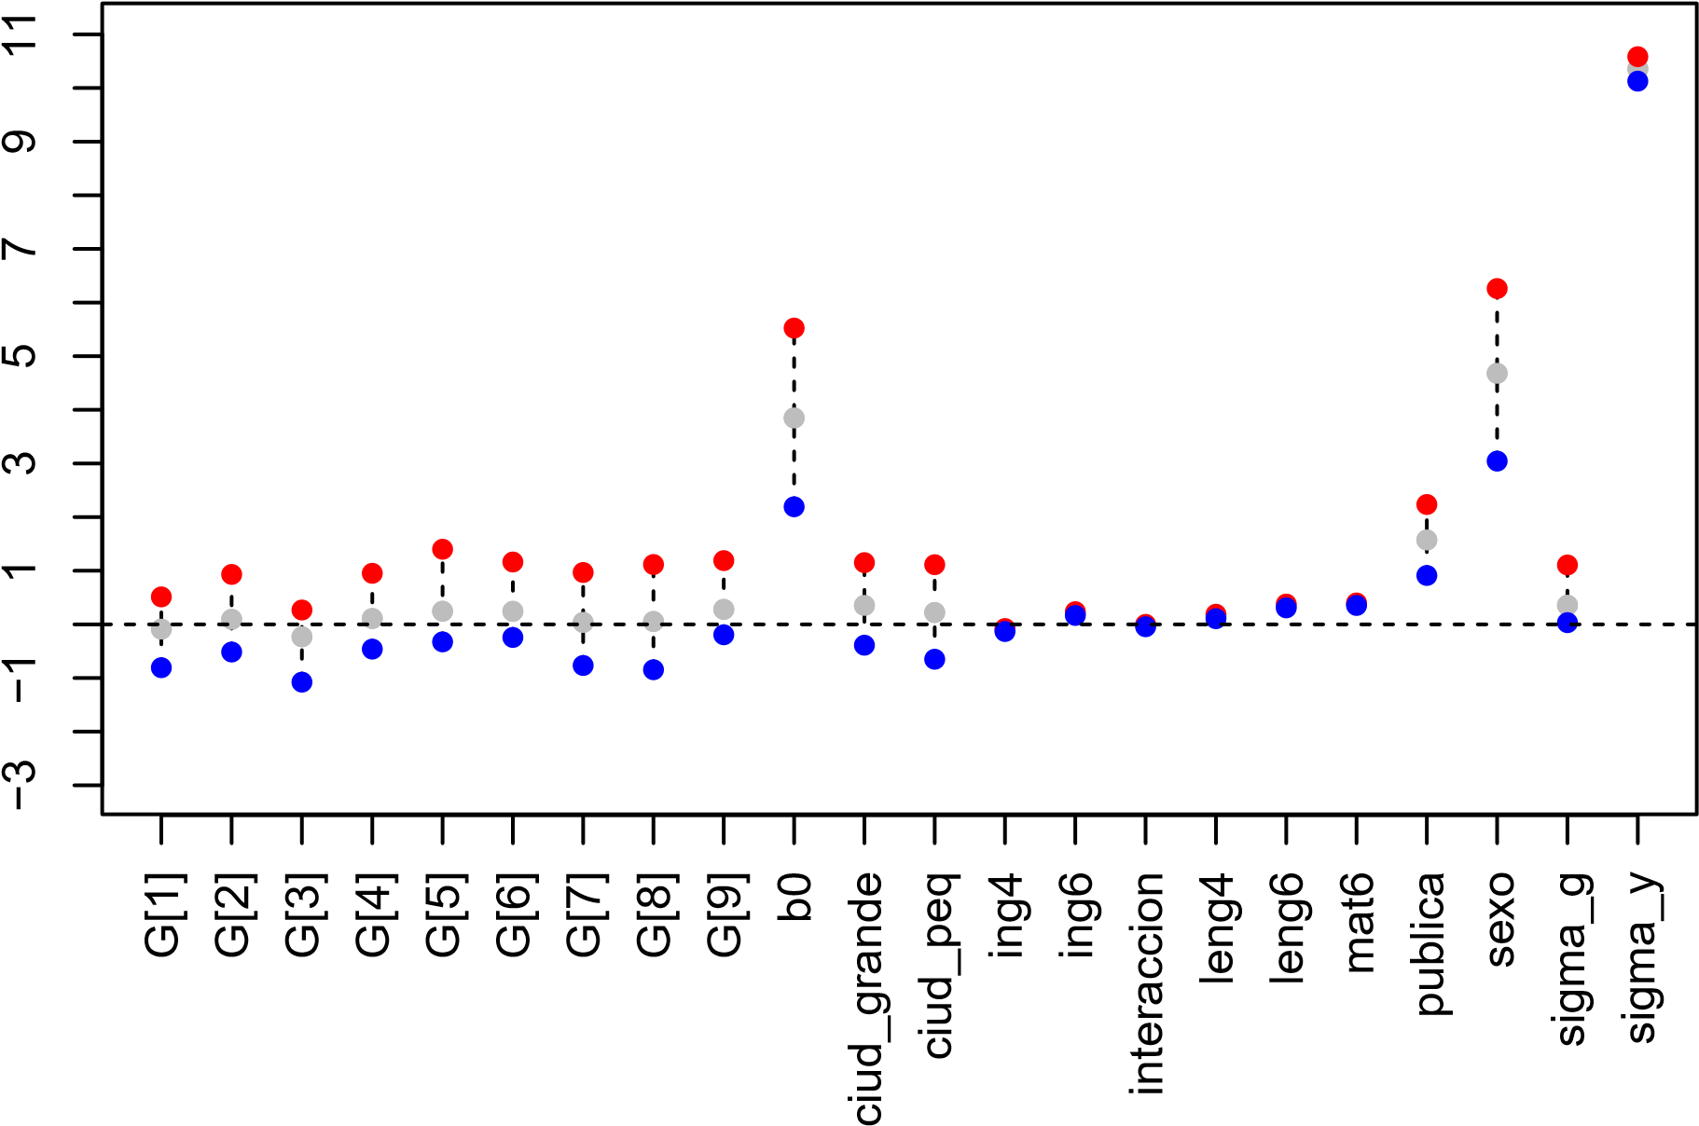

### Validación de los modelos

We now predict the values of PMAT_4 for the students in the test set and compare the results.

## 5% 95%

## 56.72235 98.58773

Using Truncated Noemal 0-100 Blue predicted, Red Dataset

#### Comparision between predictive posterior and PMAT_4 distribution

0.00

0.01

0.02

0.03

25

50

75

100

Nota

Density

This is not the right way to validate, will fix this part in the next version Seem to be good but we remove the area effect

## Modelo 2 sin areas territoriales, con interaccion sexo:lenguas

### Presentacion de los modelos 2

### Justificación e interpretación de los modelos 2

### Validación de los modelos 2

## module glm loaded

## Compiling model graph

## Resolving undeclared variables

## Allocating nodes ## Graph information:

## Observed stochastic nodes: 4000

## Unobserved stochastic nodes: 12

## Total graph size: 48002

##

## Initializing model

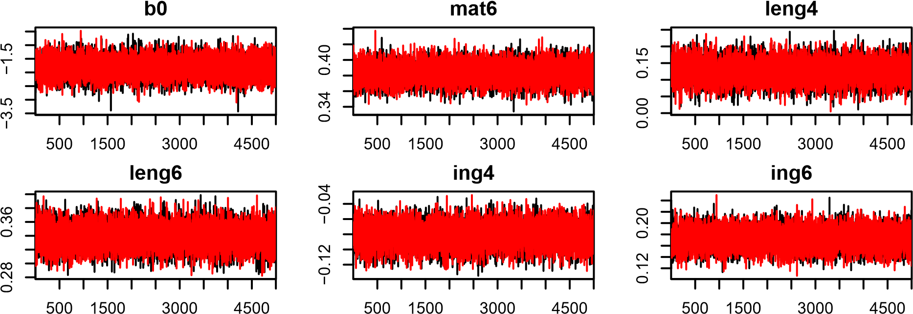

−0.5

1.0

**publica**

500

1500

3000

4500

−1

1

**ciud_peq**

500

1500

3000

4500

−1.0

0.5

**ciud_grande**

500

1500

3000

4500

1.5

3.0

**sexo**

500

1500

3000

4500

−0.25

−0.05

**interaccion**

500

1500

3000

4500

10.0

10.6

**sigma_y**

500

1500

3000

4500

## Inference for Bugs model at "4", fit using jags,

## 2 chains, each with 5400 iterations (first 400 discarded)

## n.sims = 10000 iterations saved

## mu.vect sd.vect 2.5% 25% 50% 75% 97.5% Rhat

## b0 -1.82 0.35 -2.49 -2.05 -1.82 -1.59 -1.15 1

## ciud_grande -0.12 0.33 -0.77 -0.34 -0.13 0.11 0.53 1

## ciud_peq 0.25 0.44 -0.64 -0.05 0.26 0.55 1.10 1

## ing4 -0.08 0.01 -0.11 -0.09 -0.08 -0.07 -0.05 1

## ing6 0.17 0.02 0.14 0.16 0.17 0.18 0.21 1

## interaccion -0.14 0.03 -0.20 -0.16 -0.14 -0.12 -0.08 1

## leng4 0.13 0.03 0.06 0.10 0.13 0.15 0.19 1

## leng6 0.34 0.02 0.31 0.33 0.34 0.35 0.37 1

## mat6 0.38 0.01 0.36 0.38 0.38 0.39 0.41 1

## publica 0.90 0.33 0.25 0.68 0.90 1.13 1.56 1

## sexo 2.53 0.33 1.88 2.30 2.52 2.75 3.18 1

## sigma_y 10.31 0.11 10.09 10.23 10.31 10.39 10.53 1

## deviance 30017.91 5.36 30009.50 30014.03 30017.17 30021.10 30030.12 1

## n.eff

## b0 8500

## ciud_grande 10000

## ciud_peq 10000

## ing4 7600

## ing6 10000

## interaccion 4100

## leng4 10000

## leng6 10000

|  |  |
| --- | --- |
| ## mat6 | 2800 |
| ## publica | 7700 |
| ## sexo | 10000 |
| ## sigma_y | 10000 |
| ## deviance | 10000 |

##

## For each parameter, n.eff is a crude measure of effective sample size,

## and Rhat is the potential scale reduction factor (at convergence, Rhat=1).

##

## DIC info (using the rule, pD = var(deviance)/2)

## pD = 14.4 and DIC = 30032.3

## DIC is an estimate of expected predictive error (lower deviance is better).

|  |  |  |  |  |
| --- | --- | --- | --- | --- |
| ## b0 ciud_grande | ciud_peq | deviance | ing4 | ing6 |
| ## TRUE FALSE | FALSE | TRUE | TRUE | TRUE |
| ## interaccion leng4 | leng6 | mat6 | publica | sexo |
| ## TRUE TRUE  ## sigma_y  ## TRUE | TRUE | TRUE | TRUE | TRUE |

**Intervalo de confianza del 95% para los coeficientes**

b0

ciud_grande

ciud_peq

ing4

ing6

interaccion

leng4

leng6

mat6

publica

sexo

sigma_y

−3

−1

1

3

5

7

9

11

Missing valdation

Remove non significative covariates

## Modelo 3: quito “ciudad”

## Compiling model graph

## Resolving undeclared variables

## Allocating nodes ## Graph information:

## Observed stochastic nodes: 4000

## Unobserved stochastic nodes: 10

## Total graph size: 39996

##

## Initializing model

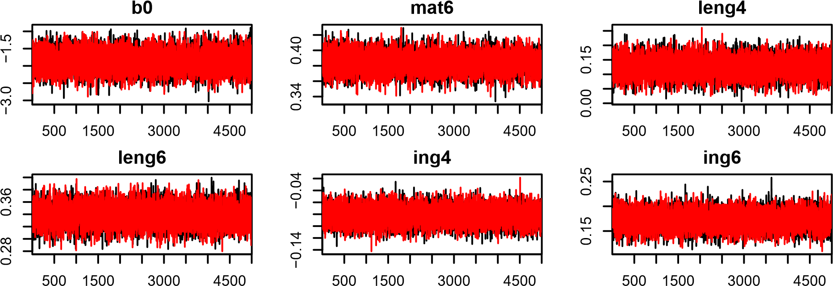

0.0

1.5

**publica**

500

1500

3000

4500

1.5

3.0

**sexo**

500

1500

3000

4500

−0.25

−0.05

**interaccion**

500

1500

3000

4500

**sigma_y**

10.0

10.6

500

1500

3000

4500

## Inference for Bugs model at "5", fit using jags,

## 2 chains, each with 5400 iterations (first 400 discarded)

## n.sims = 10000 iterations saved

|  |  |  |  |  |  |  |  |  |  |
| --- | --- | --- | --- | --- | --- | --- | --- | --- | --- |
| ## | mu.vect sd.vect | | | 2.5% | 25% | 50% | 75% | 97.5% Rhat | |
| ## b0 | -1.87 | | 0.29 | -2.44 | -2.07 | -1.86 | -1.67 | -1.29 | 1 |
| ## ing4 | -0.08 | | 0.01 | -0.11 | -0.09 | -0.08 | -0.07 | -0.05 | 1 |
| ## ing6 | 0.17 | | 0.02 | 0.14 | 0.16 | 0.17 | 0.19 | 0.21 | 1 |
| ## interaccion | -0.14 | | 0.03 | -0.20 | -0.16 | -0.14 | -0.12 | -0.08 | 1 |
| ## leng4 | 0.13 | | 0.03 | 0.06 | 0.10 | 0.13 | 0.15 | 0.19 | 1 |
| ## leng6 | 0.34 | | 0.02 | 0.31 | 0.33 | 0.34 | 0.35 | 0.37 | 1 |
| ## mat6 | 0.38 | | 0.01 | 0.36 | 0.38 | 0.38 | 0.39 | 0.41 | 1 |
| ## publica | 0.97 | | 0.32 | 0.35 | 0.75 | 0.97 | 1.19 | 1.62 | 1 |
| ## sexo | 2.52 | | 0.33 | 1.88 | 2.30 | 2.53 | 2.74 | 3.17 | 1 |
| ## sigma_y | 10.31 | | 0.11 | 10.09 | 10.23 | 10.31 | 10.39 | 10.54 | 1 |
| ## deviance | 30016.65 | | 5.09 30008.80 30012.94 30015.92 30019.58 30028.70 | | | | | | 1 |
| ## | n.eff | |  | | | | | |  |
| ## b0 | 3900 |
| ## ing4 | 9500 |
| ## ing6 | 10000 |

## interaccion 10000

|  |  |
| --- | --- |
| ## leng4 | 10000 |
| ## leng6 | 10000 |
| ## mat6 | 6200 |
| ## publica | 10000 |
| ## sexo | 8500 |
| ## sigma_y | 10000 |
| ## deviance | 10000 |

##

## For each parameter, n.eff is a crude measure of effective sample size,

## and Rhat is the potential scale reduction factor (at convergence, Rhat=1).

##

## DIC info (using the rule, pD = var(deviance)/2)

## pD = 13.0 and DIC = 30029.6

## DIC is an estimate of expected predictive error (lower deviance is better).

|  |  |  |  |  |  |
| --- | --- | --- | --- | --- | --- |
| ## | b0 | deviance | ing4 | ing6 interaccion | leng4 |
| ## | TRUE | TRUE | TRUE | TRUE TRUE | TRUE |
| ## | leng6 | mat6 | publica | sexo sigma_y |  |
| ## | TRUE | TRUE | TRUE | TRUE TRUE |  |

**Intervalo de confianza del 95% para los coeficientes**

b0

ing4

ing6

interaccion

leng4

leng6

mat6

publica

sexo

sigma_y

−3

−1

1

3

5

7

9

11

### Validación de los modelos

We now predict the values of PMAT_4 for the students in the test set and compare the results.

## 5% 95%

## 51.25326 97.31034

Using Truncated Noemal 0-100 Blue predicted, Red Dataset

#### Comparision between predictive posterior and PMAT_4 distribution

0.00

0.01

0.02

0.03

25

50

75

100

Nota

Density

**Quick explaination for us:**

## Inference for Bugs model at "5", fit using jags,

## 2 chains, each with 5400 iterations (first 400 discarded)

## n.sims = 10000 iterations saved

|  |  |  |  |
| --- | --- | --- | --- |
| ## | mu.vect sd.vect 2.5% 25% 50% 75% 97.5% Rhat | | |
| ## b0 | -1.87 | 0.29 -2.44 -2.07 -1.86 -1.67 -1.29 | 1 |
| ## ing4 | -0.08 | 0.01 -0.11 -0.09 -0.08 -0.07 -0.05 | 1 |
| ## ing6 | 0.17 | 0.02 0.14 0.16 0.17 0.19 0.21 | 1 |
| ## interaccion | -0.14 | 0.03 -0.20 -0.16 -0.14 -0.12 -0.08 | 1 |
| ## leng4 | 0.13 | 0.03 0.06 0.10 0.13 0.15 0.19 | 1 |
| ## leng6 | 0.34 | 0.02 0.31 0.33 0.34 0.35 0.37 | 1 |
| ## mat6 | 0.38 | 0.01 0.36 0.38 0.38 0.39 0.41 | 1 |
| ## publica | 0.97 | 0.32 0.35 0.75 0.97 1.19 1.62 | 1 |
| ## sexo | 2.52 | 0.33 1.88 2.30 2.53 2.74 3.17 | 1 |
| ## sigma_y | 10.31 | 0.11 10.09 10.23 10.31 10.39 10.54 | 1 |
| ## deviance | 30016.65 | 5.09 30008.80 30012.94 30015.92 30019.58 30028.70 | 1 |
| ## | n.eff |  |  |
| ## b0 | 3900 |  |  |
| ## ing4 | 9500 |  |  |
| ## ing6 | 10000 |  |  |
| ## interaccion 10000  ## leng4 10000  ## leng6 10000  ## mat6 6200  ## publica 10000  ## sexo 8500  ## sigma_y 10000  ## deviance 10000 | |

##

## For each parameter, n.eff is a crude measure of effective sample size,

## and Rhat is the potential scale reduction factor (at convergence, Rhat=1).

##

## DIC info (using the rule, pD = var(deviance)/2)

## pD = 13.0 and DIC = 30029.6

## DIC is an estimate of expected predictive error (lower deviance is better).

The last model is the one that is chosen. From this model we can answer to our objective of the project:

**All this conclusion should be explained in terms of difference with the mean result since our covatiates refer to the difference with the mean**

* 1 Is gender a relevant factor in the result of math?

Yes it is, we have to do some test to confirm this but the coeff of sexo show that boys should get on average 2.52 point more than girls in the exam

* 2 Is it true that girls are coherent in the grades of leng and math while boys tend to have the opposit behaviour?

Yes, the coeff of leng4 show that for girls the result is the same for both leng and math. While if for boys the interaction reduce this coefficient and gets negative (0.13 - 0.14 = 0.01) so for boys the result of math is inverse corelated with the result of leng.

# Implementación del modelo

# Conclusions

# Apéndice

## Código R

## Tablas parámetros estimados

# Referencias